Кабина - одноместная, цельнометаллическая, однодверная, с термошумоизоляцией и мягкой внутренней обивкой, установлена слева на кронштейнах и крепится к ним в четырех точках (рисунок 13.1).
В кабине установлены пневмоподрессоренное сиденье водителя (возможна установка сиденья на механической подвеске), панель с приборами контроля, отопитель с двумя электровентиляторами, электрический стеклоомыватель, однощеточный электрический стеклоочиститель, кондиционер (по заказу). Кабина также оборудована противосолнечным козырьком, плафоном освещения, вешалкой для одежды, карманом для документации и дополнительным сиденьем для стажера. Предусмотрено место для медицинской аптечки и вентилятора обдува водителя. В двери вмонтированы замки (со стопорными устройствами с внутренней стороны двери) и опускные стекла. Двери оборудованы наружными и внутренними ручками. Герметичность двери и окон обеспечивается резиновыми уплотнителями (устройство двери, стеклоподъемника, крепление двери и опускного стекла изображены на рисунках 13.2 -13.5). На потолке, боковых и задней стенках применена многослойная мягкая обивка, облицованная перфорированной винилискожей. Остекление кабины обеспечивает хорошую обзорность с рабочего места водителя. Стекло ветрового окна плоское трехслойное (два полированных стекла с прозрачной пластмассовой пленкой между ними), заднее и боковые стекла закаленные, безопасные.
Для удобства обслуживания и ремонта двигателя предусмотрено перемещение кабины в левую сторону от оси самосвала (см. рисунок 13.1). Перед тем как перемещать кабину, необходимо отсоединить шланги отопителя от кабины. Затем вывернуть четыре болта 3. Вставить в отверстия упоров 5 рычаги и, перемещая упоры относительно друг друга, произвести перемещение кабины влево до упора на 260 мм.
В случае возникновения необходимости снятия кабины с самосвала на ее крыше предусмотрены четыре серьги

. 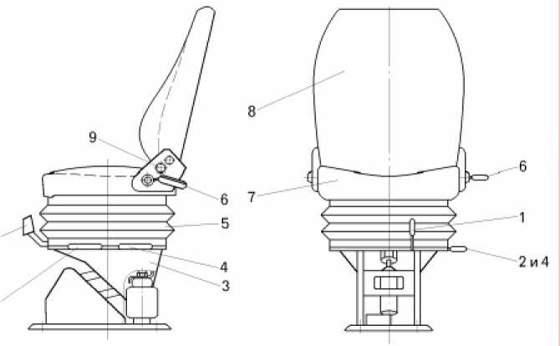
- Платформа
Платформа — ковшового типа, металлическая, сварная, с защитным козырьком над кабиной, с обогревом отработавшими газами двигателя. Изготовлена из высокопрочной, износостойкой легированной стали 18ХГНМФР со следующими механическими свойствами: предел прочности ст_{В} = 1100 МПа, предел текучести ст_{Т} = 1000 МПа, ударная вязкость при минус 40 ^{о}С не менее а_{Н} = 30 Н.м/см².
Основание и борта платформы связаны усилителями коробчатого сечения (контрфорсами). Отработавшие газы двигателя проходят через коробчатые усилители и нагревают днище и борта платформы.
Козырек предохраняет кабину и отсек двигателя от повреждения случайно упавшими камнями во время загрузки самосвала.
Для удобства транспортирования платформа самосвалов изготавливается из двух частей. При вводе самосвалов в эксплуатацию части платформы необходимо сварить. Порядок сборки и сварки платформы подробно описан в разделе “Разгрузка, расконсервация и монтаж”.
Платформа крепится к кронштейнам рамы шарнирно при помощи пальцев и опирается на раму
7547-3902015 РЭ
через резиновые амортизаторы. Амортизаторы (по два с каждой стороны) крепятся болтами к лонжеронам основания платформы.

14 ОПРОКИДЫВАЮЩИЙ МЕХАНИЗМ
14.1. Принцип работы гидросистемы
Опрокидывающий механизм - гидравлический, с электрогидравлическим управлением, обеспечивает подъем, опускание платформы и остановку ее в любом положении в процессе подъема или опускания. Опрокидывающий механизм состоит из двух телескопических гидравлических цилиндров Ц1 и Ц2 (рисунок 14.1), шестеренных насосов Н1 - Н3, панели управления А1, блока управления А2, масляного бака и соединяющих их маслопроводов. Из гидравлической системы опрокидывающего механизма запитывается рабочей жидкостью гидравлическая система рулевого управления ГРУ.
Опрокидывающий механизм управляется из кабины электрическим переключателем, расположенным на панели приборов. Панель управления А1 изменяет направление потока рабочей жидкости от насосов Н1 - Н3 гидросистемы к штоковым и поршневым полостям гидроцилиндров Ц1 и Ц2 или на слив в масляный бак в зависимости от положения золотника гидрораспределителя Р1 панели управления А1.
Гидрораспределитель Р3 с электромагнитами обеспечивает управление подъемом или опусканием платформы и остановку ее в любом промежуточном положении. Гидрораспределитель Р4 с электромагнитом обеспечивает "плавающее" положение гидроцилиндров Ц1 и Ц2, соединяя поршневые полости со сливом при включении ступени гидромеханической передачи.
Предохранительный клапан КП1, отрегулированный на давление рабочей жидкости 13 МПа, защищает гидросистему от перегрузок при подъеме платформы и соединяет поршневые полости гидроцилиндров Ц1 и Ц2 со сливом в масляный бак при включении ступени гидромеханической передачи.
В нейтральном положении выключателя на панели приборов оба электромагнита гидрораспределителя Р3 блока управления А2 обесточены и его золотник находится в среднем положении, закрывая канал гидролинии от насоса Н3. Напорная гидролиния насосов Н1 и Н2 соединена со сливом в бак. Рабочая жидкость от насоса Н3 поступает в гидросистему рулевого управления.
При установке выключателя на панели приборов в положение "Подъем" электромагнит перемещает золотник гидрораспределителя Р3 блока управления в крайнее правое (по рисунку) положение. При этом рабочая жидкость от насоса Н3 подается в левую (по рисунку) торцевую полость золотника гидрораспределителя Р1 и перемещает его в крайнее правое (по рисунку) положение. Одновременно перемещается в правое крайнее (по рисунку) положение золотник клапана подключения насоса Н3 рулевого управления к гидравлической системе опрокидывающего механизма. Поток рабочей жидкости от насосов Н1 - Н3 по гидролиниям поступает в поршневые полости гидроцилиндров Ц1 и Ц2, звенья которых раздвигаются и поднимают платформу.
При выдвижении последних ступеней гидроцилиндров (четвертых) рабочая жидкость из штоко- вых (подпоршневых) полостей через дроссель вытесняется в сливную гидролинию. Дроссель в гидролинии опускания обеспечивает давление рабочей жидкости в штоковых полостях гидроцилиндров 2,5 — 3,0 МПа, необходимое для торможения платформы в конце подъема.
При приближении груженой платформы к максимальному углу подъема центр тяжести ее смещается назад, ближе к оси. При этом уменьшается необходимое для подъема платформы усилие и соответственно снижается давление рабочей жидкости в напорной гидролинии подъема.
В момент полного растяжения гидроцилиндров открываются установленные в поршнях перепускные клапаны, и рабочая жидкость перетекает из поршневых полостей в штоковые и по гидролинии опускания в масляный бак.
При перегрузке гидросистемы в момент подъема платформы предохранительный клапан КП1 открывается и сообщает полость за дросселем клапана со сливной гидролинией. Перепад давления, возникший в результате расхода жидкости через дроссель, нарушает равновесие предохранительного клапана. Он открывается и сообщает поршневые полости гидроцилиндров со сливной гидролинией. Рабочая жидкость, подаваемая насосами, через гидрораспределитель Р1 и предохранительный клапан КП1
сливается в масляный бак.
При установке выключателя на панели приборов в положение "Опускание" золотник гидрораспределителя Р3 перемещается в крайнее левое (по рисунку) положение. Рабочая жидкость по гидролинии управления от насоса Н3 поступает в правую (по рисунку) торцевую полость золотника гидрораспределителя Р1 и перемещает его в крайне левое (по рисунку) положение. Поток рабочей жидкости от насосов Н1 и Н2 по гидролинии поступает в штоковые полости гидроцилиндров Ц1 и Ц2, звенья которых складываются, и платформа опускается. При этом поршневые полости гидроцилиндров соединяются гидрораспределителем Р1 со сливом в масляный бак. Рабочая жидкость, подаваемая насосом Н3, поступает в гидросистему рулевого управления. После заполнения штоковых полостей гидроцилиндров Ц1 и Ц2 рабочая жидкость поступает от насосов Н1 и Н2 через гидрораспределитель Р1 через дроссель в сливную гидролинию и платформа начинает опускаться под действием собственного веса.
Для остановки платформы в любом промежуточном положении необходимо выключатель на панели приборов установить в положение “нейтраль”.

Рисунок 14.1 — Принципиальная схема гидравлической системы опрокидывающего механизма:
Ц1, Ц2 — цилиндры опрокидывающего механизма; Н1, Н2, Н3 — насос НШ-50М-4; А1 — панель управления;
А2 — блок управления; К01, КО2 — обратные клапаны; КП1 — клапан предохранительный;
Р1, Р2, Р3, Р4 — гидрораспределители; А3 — фильтр масляный; Ф1 — Реготмасс 631В-1-19;
К1 — клапан; ГРУ — гидросистема рулевого управления
- Устройство узлов опрокидывающего механизма
Гидравлические цилиндры — телескопические, четырехступенчатые (рисунок 14.2).
Гидравлический цилиндр состоит из трех выдвижных труб 8, 19 и 20, наружной трубы 21 и неподвижного штока с поршнем 7. Сопряжения подвижных звеньев уплотнены резиновыми кольцами 22 круглого сечения, предохраняемыми от выдавливания фторопластовыми защитными шайбами 23. В канавки труб и втулки 6 установлены предохранительные кольца 24 специального профиля, очищающие наружные поверхности труб при сжатии гидроцилиндра.
При подъеме платформы рабочая жидкость подается по внутренней трубе 5 в поршневую полость VI. Сначала смещается вверх наружная труба 21, потом последовательно вторая 20, третья 19 и четвертая 8 выдвижные трубы. Четвертая выдвижная труба перемещается вместе со втулкой 6, скользящей по штоку.
В поршень вмонтирован перепускной клапан, состоящий из шарика 10, толкателя 9 и гнезда 11. Когда четвертая выдвижная труба 8 и втулка 6 достигнут верхнего положения, втулка перемещает толкатель вверх, шарик 10 поднимается и поршневая полость VI сообщается со штоковой полостью III и через каналы IV и II со сливной гидролинией. Раздвижение цилиндра прекращается.
Жидкость, подаваемая в поршневую полость VI, через клапан и радиальный канал IV в штоке поршня, полость V между штоком и внутренней трубой 5, через дренажный канал II поступает в канал гидролинии опускания платформы I и сливается в гидробак.
Нижняя и верхняя опоры выполнены на шарнирных подшипниках (рисунок 14.3). Шарнирные подшипники уплотнены сальниками и смазываются через масленки.

- Обслуживание опрокидывающего механизма
Обслуживание опрокидывающего механизма заключается в проверке герметичности и своевременной подтяжке соединений маслопроводов и шлангов, проверке уровня и замене рабочей жидкости и фильтрующих элементов масляного бака и сапуна, сезонной промывке бака
Ежедневно перед началом и по окончании работы самосвала необходимо производить внешний осмотр насоса. При осмотре обратить внимание на отсутствие утечек рабочей жидкости в местах соединения гидролиний и присоединения их к насосу и в местах стыка деталей насоса между собой и насоса с фланцем привода. Кроме того, необходимо проверить надежность крепления насоса с фланцем привода и крышки с корпусом насоса.
В случае течи рабочей жидкости через манжетное уплотнение следует заменить манжету в последовательности:
- снять насос с самосвала;
- проверить состояние монтажа насоса и трубопроводов гидросистемы;
- снять опорное и пружинное кольца насоса;
- осмотреть состояние рабочей кромки манжеты и в случае непригодности удалить ее, очистить шейку вала от загрязнений и масла, проверить отсутствие забоин и смазать консистентной смазкой;
- новую манжету промыть в чистом масле, смазать консистентной смазкой и установить в насос;
- надеть опорное и пружинное кольца;
- произвести монтаж насоса на самосвал.
Уровень рабочей жидкости должен находиться по середине между метками указателя уровня масла. При замене масла очистить сливную магнитную пробку.
Загрязненная рабочая жидкость является основной причиной преждевременного износа и неисправностей узлов опрокидывающего механизма и рулевого управления, особенно насосов высокого давления. Поэтому, для гидросистемы опрокидывающего механизма необходимо применять рабочую жидкость класса чистоты не ниже 12 по ГОСТ 17216—71. При заправке бака рабочей жидкостью и при доливке ее необходимо исключить попадание во внутренние полости гидросистем посторонних примесей и воды.
В качестве рабочей жидкости в гидросистеме самосвала должны использоваться минеральные масла на нефтяной основе, обеспечивающие номинальную вязкость 30 — 70 мм/с и минимальную — 15 мм²/с при интервале температур рабочей жидкости от 0 до 70 ^{о}С.
При отрицательных температурах наружного воздуха рабочая жидкость должна быть прогрета до состояния текучести. Текучесть определяется по образованию и отделению капель рабочей жидкости от мерного щупа, вынутого из масляного бака.
7547-3902015 РЭ
- Возможные неисправности опрокидывающего механизма и способы их устранения
Для определения возможных причин неисправностей опрокидывающего механизма и способов их устранения следует руководствоваться таблицей 14.1.
В таблице указаны лишь меры по устранению возможных причин неисправностей, которые относятся к определенной детали или системе и не исключают возможности повторения неисправности одного и того же характера.
Для установления истинной причины отказа детали, узла или системы, с целью исключения возможности повторения одинаковых неисправностей, необходимо провести их тщательное обследование с соблюдением всех мер предосторожности.
Таблица 14.1 — Возможные неисправности опрокидывающего механизма и способы их устранения
Наименование неисправности и ее внешнее проявление | Вероятная причина | Способ устранения
Платформа не поднимается | Недостаточный уровень рабочей жидкости в баке | Восстановить уровень рабочей жидкости, устранить причину ее утечки
 | Повреждена электрическая цепь блока управления | Устранить неисправность в электрической цепи
 | Заклинил золотник блока управления или панели управления в гидролинии подъема | Устранить неисправность
 | Заклинил перепускной клапан гидроцилиндра | Устранить неисправность
Время подъема платформы с грузом до крайнего положения более 35 с | Изношены насосы. | Заменить насосы.
 | Негерметичны перепускные клапаны гидроцилиндров | Причеканить клапаны
Платформа поднимается рывками | Недостаточный уровень жидкости в баке | Восстановить уровень рабочей жидкости, устранить причину ее утечки
 | Подсос воздуха во всасывающей гидролинии насосов(рабочая жидкость в гидробаке вспенивается) | Подтянуть элементы соединения гидропроводов
Платформа из нейтрального промежуточного положения самопроизвольно опускается | Негерметичны перепускные клапаны гидроцилиндров | Причеканить клапаны
Платформа не опускается | Повреждена электрическая цепь блока управления | Устранить неисправность в электрической цепи
 | Заклинил золотник блока управления или панели управления в гидролинии опускания | Устранить неисправность
Течь масла в местах присоединения гидролиний в стыках деталей насоса | Ослаблено крепление | Подтянуть соответствующие соединения и проверить целостность контровки
 | Вышло из строя резиновое «О» кольцо | Заменить кольцо
Течь масла через манжетное уплотнение ведущего вала насоса | Выход из строя манжетного уплотнения ведущего вала насоса | Заменить манжетное уплотнение ведущего вала насоса
Усиление шума и появление пены через отверстие сапуна масляного бака | Наличие в гидравлической системе подсоса воздуха | Устранить подсос воздуха

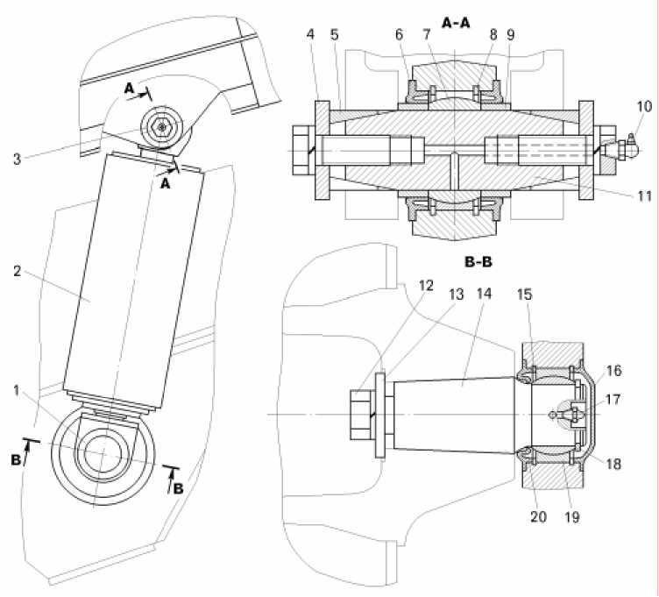
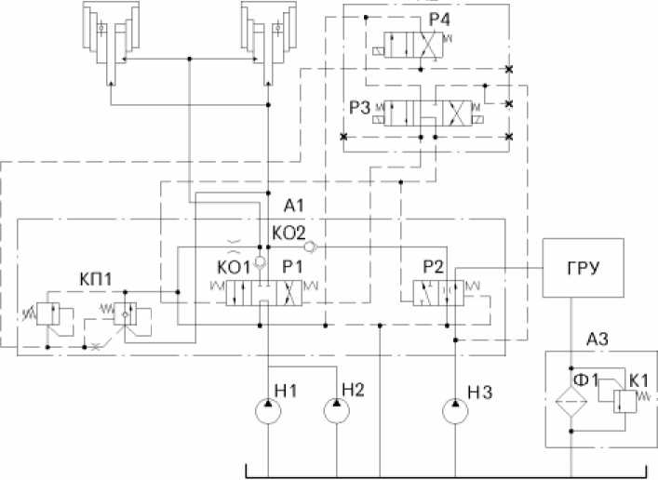

З А П Р Е Щ А Е Т С Я ИСПОЛЬЗОВАТЬ БЫВШЕЕ В УПОТРЕБЛЕНИИ МАСЛО БЕЗ ПРЕДВАРИТЕЛЬНОЙ ПРОВЕРКИ ЕГО НА СООТВЕТСТВИЕ ТРЕБОВАНИЯМ СТАНДАРТОВ И ТЕХНИЧЕСКИХ УСЛОВИЙ. Рабочую жидкость заливать в гидробак только через заправочный патрубок, установленный на крышке фильтра. Так как сопротивление фильтра может достигать 0,4 МПа, то заправку гидробака производить под давлением, используя специальное заправочное устройство, включающее насос типа НШ-10 или НШ-32 с приводом от электродвигателя мощностью не менее 0,5 кВт. Для подключения заправочного устройства в крышке фильтра имеется наконечник с резьбой М27х1,5 или М33х2.

